**Packet Tracer - Настройка статического преобразования (NAT)**

# Задачи

**Часть 1. Проверка доступа без использования NAT**

**Часть 2. Настройка статического NAT**

**Часть 3. Проверка доступа с использованием NAT**

# Сценарий

В сетях, настроенных по протоколу IPv4, для клиентов и серверов используется частная адресация. Перед выходом из сети в Интернет пакеты с частной адресацией должны быть преобразованы в пакеты с публичной адресацией. Серверам, доступным извне сети компании, обычно назначают как публичный, так и частный статические IP-адреса. В рамках задания необходимо настроить статический NAT таким образом, чтобы внешние устройства могли получать доступ к внутреннему серверу по публичному адресу.

# Инструкция

## Часть 1: Тестирование доступа без NAT

### Шаг 1: Попытка подключения к Server1 с помощью режима моделирования.

a.     Перейдите в режим Simulation (Моделирование).

б.     С **PC1** или **L1**используйте веб-браузер, чтобы попытаться подключиться к веб-странице **Server1** по адресу 172.16.16.1. Продолжайте нажимать кнопку **Capture Forward**, обратите внимание, что пакеты никогда не покидают интернет-облако. Попытки должны завершиться неудачей.

в.     Перейдите в режим **моделирования**.

г.     С **PC1** выполните эхо-запрос интерфейса **R1** S0/0/0 (209.165.201.2). Выполнение команды ping должно быть успешным.

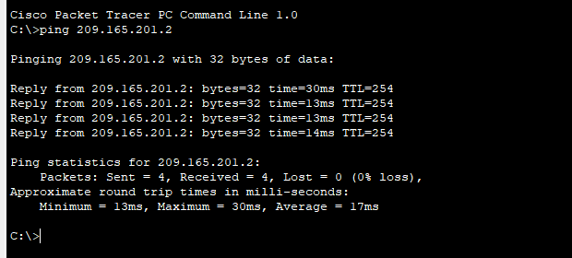

### Шаг 2. Просмотрите таблицу маршрутизации и конфигурацию running-config маршрутизатора R1.

a.     Просмотрите текущую конфигурацию маршрутизатора **R1**. Обратите внимание на отсутствие команд, относящихся к NAT. Простой способ подтвердить это - выполнить следующую команду:

*Откройте окно конфигурации*

R1# **show run | include nat**

б.     Убедитесь, что таблица маршрутизации не содержит записей, относящихся к сетевым IP-адресам для **PC1** и **L1**.

в.     Убедитесь, что NAT не используется маршрутизатором **R1**.

R1# **show ip nat translations**

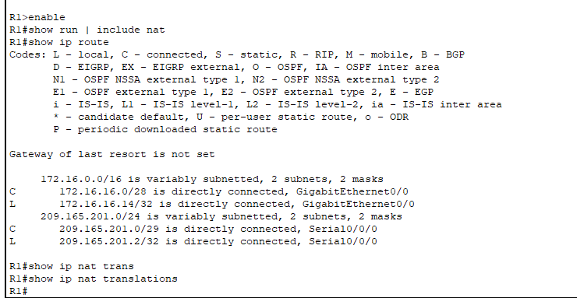

*Закройте окно настройки.*

## Часть 2. Настройка статического NAT

### Шаг 1: Настройка инструкций статического NAT.

*Откройте окно конфигурации*

См. топологию. Создайте статическое преобразование NAT для сопоставления внутреннего адреса **Server1** его внешнему адресу.

R1(config)# **ip nat inside source static 172.16.16.1 64.100.50.1**



### Шаг 2. Настройте интерфейсы.

a.     Настройте интерфейс **G0/0** в качестве внутреннего интерфейса.

R1(config)# **interface g0/0**

R1(config-if)# **ip nat inside**

б.     Настройте интерфейс s0/0/0 в качестве внешнего интерфейса.

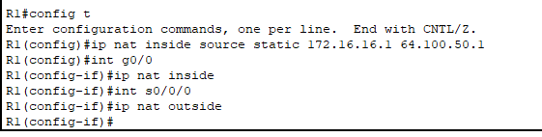

*Закройте окно настройки.*

## Часть 3: Тестовый доступ с NAT.

### Шаг 1: Проверьте подключение к веб-странице Server1.

1. Откройте командную строку на **PC1** или **L1**, попытайтесь отправить эхо-запрос, используя публичный адрес сервера **Server1**. Эхо-запросы должны быть успешными.

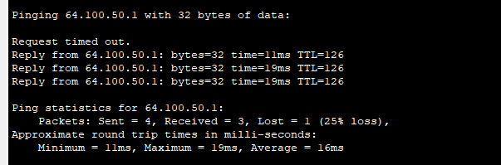

б.     Убедитесь, что со стороны и **PC1**, и **L1** есть доступ к веб-странице сервера **Server1** .

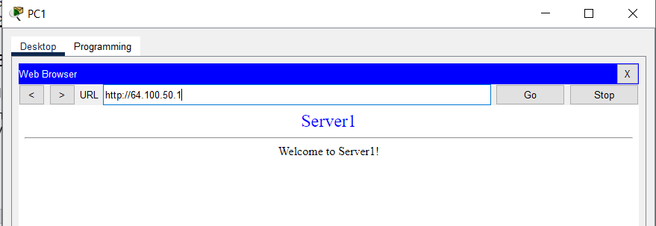

### Шаг 2. Просмотрите преобразования NAT.

Для проверки настройки статического преобразования NAT используйте следующие команды на **R1**:

*Откройте окно конфигурации*

**show running-config**

**show ip nat translations**

**show ip nat statistics**

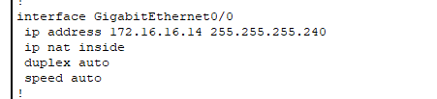

*Закройте окно настройки.*

*Конец документа*

